今晚22:00《这就是中国》和张维为一起聚焦世界进入“觉醒年代”

[这就是中国](javascript:void(0);)

**这就是中国**

微信号 mhshHome

功能介绍 东方卫视《这就是中国》节目官方账号 每周一晚22:00东方卫视播出

2023-01-02[原文](https://mp.weixin.qq.com/s?__biz=MzA5NTI5ODk3NA==&mid=2651180631&idx=1&sn=dd1e69868adc734ca27f1fa224c2d501&chksm=8bb01aa6bcc793b0ebbb4a3e116b4a51e6de2f7f5434cd713d42e7abe409a1ca1d835529d9f9&scene=27#wechat_redirect&cpage=103) 发表于

收录于合集

点击上方“蓝字”，发现更多精彩。

**让我们一起读懂中国，读懂世界**

**今晚22:00**

**东方卫视《这就是中国》（171期）**

**主题“世界进入‘觉醒年代’”**

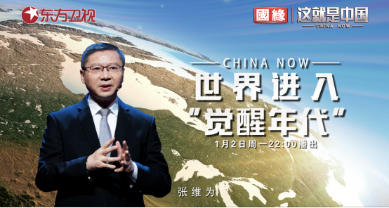

复旦大学中国研究院院长张维为教授将携手复旦大学中国研究院特邀研究员邱文平老师，带领观众一同聚焦当今世界的各种“觉醒”。

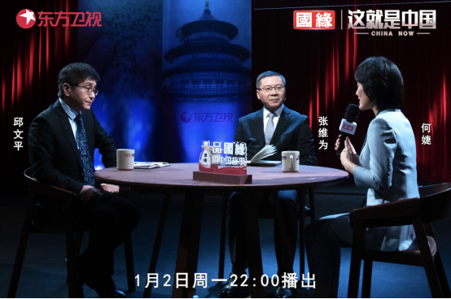

“今天拉美最大的7个国家：巴西、阿根廷、墨西哥、哥伦比亚、智利、秘鲁、委内瑞拉都由左翼或中左翼政党执政。这说明尽管美国长期以来通过军事政变、政治暗杀、金融危机、全面渗透等各种手段想控制所谓的‘美国的后院’拉美，但这个地区的国家和人民开始觉醒了，他们不愿意继续接受美国的摆布，而是要走自己的路，实现和平、发展与繁荣。”“这次G20峰会期间，中国帮助建设的印尼国家重点工程-雅万高铁，在中国和印尼两国最高领导人的见证下的精彩亮相，具有重大的象征意义。它显示的不仅是中国速度、中国技术、中国式现代化的成就，也是中国民本主义发展模式和平等互利国际合作模式的全景式的展示。在这个意义上，中国的‘朋友圈’模式碾压美国的‘包围圈’模式。中国‘朋友圈’模式着眼于改善民生，互相提携，和平发展，结果是得道多助。美国‘包围圈’模式依赖美国人自己都不相信的那套所谓的‘普世价值’，制造分裂对抗，搞得世界不得安宁，结果只能是失道寡助。”张维为教授将通过国际民调、G20峰会等例子，讲述非西方世界与西方世界的觉醒，以及中国的榜样作用对世界觉醒的影响。

“西方统治世界近二百年后，东方巨龙以毫不逊色的表现证明了世界上的路不仅仅只有西方一条，每个文明都可以通过构建‘文明型国家’来复兴自己的文化和制度。”“此次G20会议上，中国的双边外交和多边外交成果斐然，这不仅仅是因为中国经济的突飞猛进，更是源于中国的和平、平等的外交观和人类命运共同体的理念获得了绝大多数国家的共鸣。正如巴基斯坦总理夏巴兹·谢里夫所言：‘一带一路’倡议给人们带来的是和谐、和平和发展。这不是外界所谓的‘胡萝卜加大棒’政策。只有‘胡萝卜’，请问‘大棒’在哪里？怎么能把它称为‘殖民主义’呢？真正的殖民主义是当年的坚船利炮，而‘一带一路’倡议是经济融合和包容性的关系，这两者有天壤之别。”邱文平老师将与观众分享他对美西方基于实力为基础的“国际规则”的理解，并解析为何说“中国的复兴是世界历史上划时代的事件”。

圆桌讨论环节，张维为教授和邱文平老师还将解答“觉醒后的世界在发展过程中，将会面对怎样的挑战和斗争？”等观众问题。今晚22:00敬请锁定东方卫视，和张维为、邱文平一起聚焦世界进入“觉醒年代”。

**讲中国故事，讲我们的故事**

**东方卫视《这就是中国》**

**每周一晚22:00**

**点击下方名片关注公众号**

**解锁更多精彩内容**



### 精选留言

用户设置不下载评论